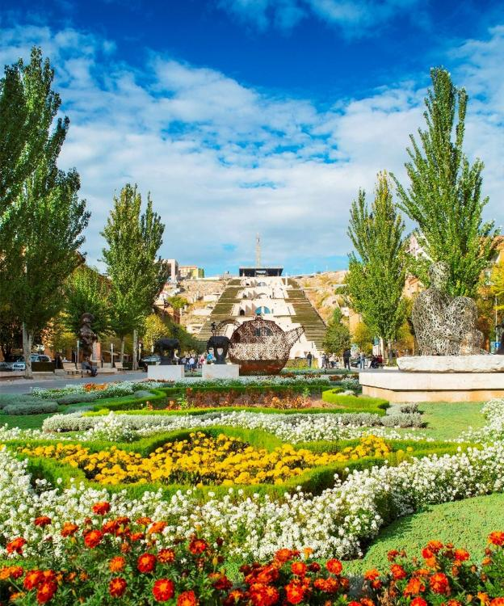
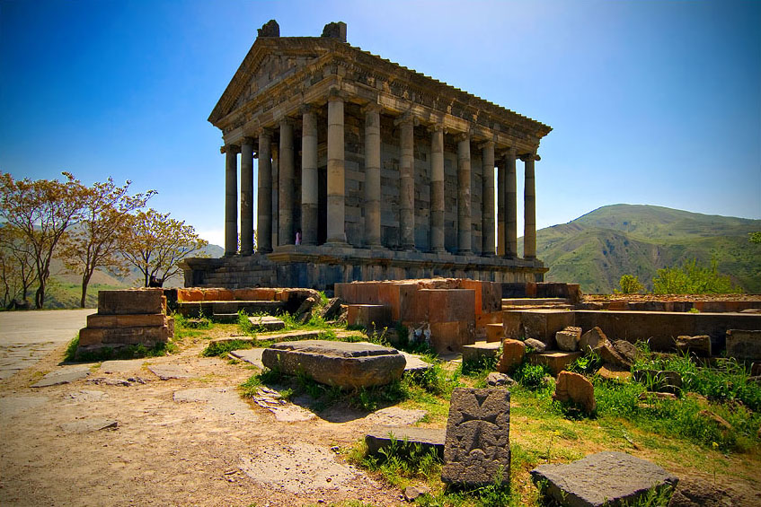

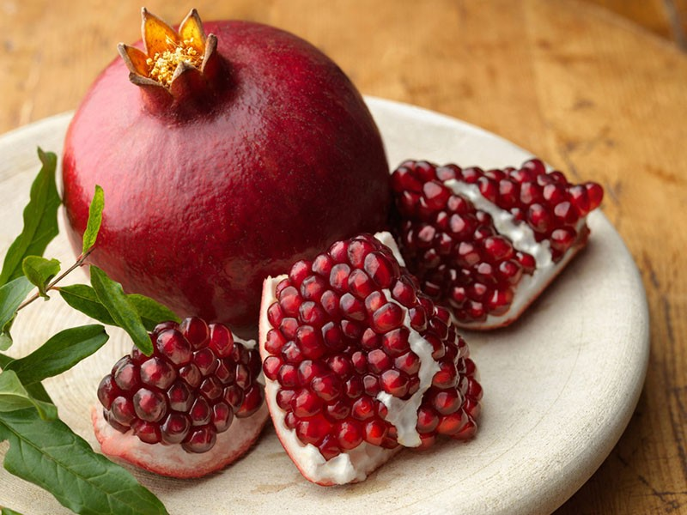

Групповые туры с гарантированными заездами по воскресеньям на 2019
тур на 5 дней/4 ночи
Тур-програма
День 1. Воскресенье. Прибытие в международный аэропорт Звартноц - трансфер в гостиницу. Отдых
День 2. Понедельник. Хор-Вирап – село Арени – экскурсия и дегустация вина в заводе “Ин Арени” – Нораванк - ночлег в Ереване
День 3. Вторник. Кафедральный Собор Эчмиадзин – Звартноц – ночлег в Ереване
День 4. Среда. Օзеро Севан – Севанаванк – ночлег в Ереване
День 5. Четверг. Трансфер в межнудародный аэропорт Звартноц – Отбытие

День 1. Воскресенье. Прибытие в международный аэропорт Звартноц - трансфер в гостиницу. Отдых
День 2. Понедельник. Хор-Вирап – село Арени – экскурсия и дегустация вина в заводе “Ин Арени” – Нораванк - ночлег в Ереване
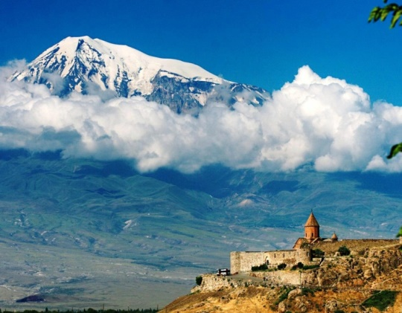
Завтрак в гостинице. Хор Вирап – самое известное паломническое направление в Армении, так как непосредственно связано с принятием христианства в 301 г. благодаря пыткам Святого Григория Просветителя, который до обращения царя Трдата в христианство был брошен в темницу , где провел в заточении около 15 лет. В 17 веке над темницей был построен монастырь Хор Вирап. С монастыря зрению открывается божественны видна библейскую гору Арарат.
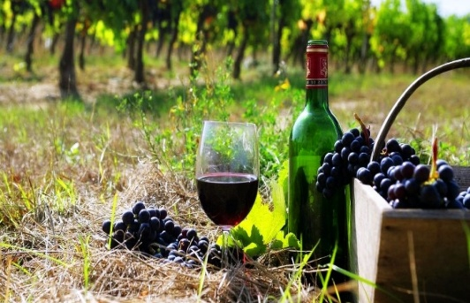
Арени – Деревня Арени находится в регионе Вайоц Дзор. Эта солнечная деревушка известна своими лучшими сортами вина. Благодаря своеобразному аромату и неповторимому вкусу вино Арени занимает почетное время среди разновидностей армянского вина. Посетив винный завод в Арени, гости будут иметь возможность убедиться в этом. В винном заводе гости смогут продегустировать 15 сортов вина, а также посмотреть 8-минутный фильм об истории и деятельности завода.
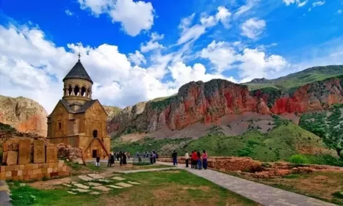
Экскурсия в Нораванк – Монастырский комплекс Нораванк расположен на уступе извилистого глубокого ущелья притока реки Арпа, близ селения Амагу Вайоцдзорского марза. Причудливы массы отвесных красных скал, окружающие Нораванк. В 13-14 веках монастырь стал резиденцией сюникских епископов, что превратило его в крупный религиозный, а затем и культурный центр Армении. Древнейшей постройкой Нораванка является, дошедшая до нас в руинах, церковь Карапета, IX-X веков. К северу от нее расположен главный храм, также посвященный Св.Карапету, возведенный в 1221-1227 годах.

День 3. Вторник. Кафедральный Собор Эчмиадзин – Звартноц – ночлег в Ереване
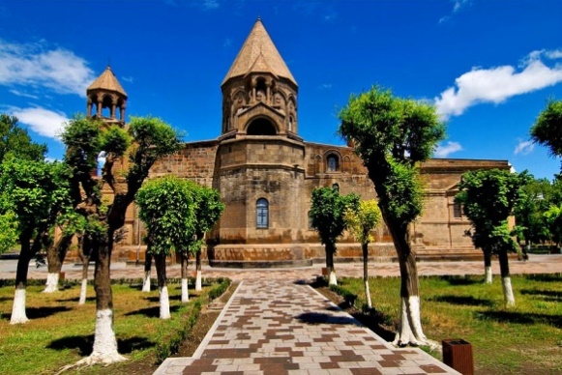
Завтрак в гостинице. День начинается с экскурсией в духовный центр Армении – город Эчмиадзин. Эчмиадзин – центр Армянской Апостольской церкви, резиденция Католикоса всех армян. Там же находится Кафедральный собор Эчмиадзин. Согласно легенде, первому патриарху Григору Лусаворичу (Просветителю) приснилось, как единорожденный, то есть Христос, сошел с неба с огненным молотом в руках и указал место для постройки собора. На этом месте в 303 году, где находился древний языческий храм, и была заложена церковь, названная Эчмиадзином, что по-армянски означает «место сошествия Единорожденного». В 2001 г., когда Армения праздновала 1700-летие принятия христианства, Пала – Иоанн Павел II привез в Армению мощи первого армянского Католикоса. Пятьсот лет мощи Святого Григория Просветителя хранились в Неаполе, а сейчас находятся в кафедральном соборе Эчмиадзина. В Эчмиадзине находится еще три древних памятника. Согласно легенде эти храмы воздвигнуты в честь мучениц - первых христианок, бежавших из Рима от преследований императора. Это храмы: Сурб Рипсиме, Сурб Гаянэ и Сурб Шогакат.
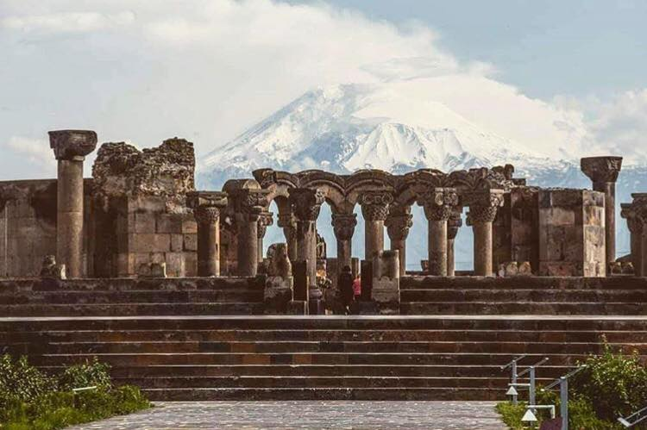
Звартноц – величайший дворцово-храмовый комплекс, уникальный памятник раннесредневековой армянской архитектуры. Находится около Еревана и Эчмиадзина. Влияние архитектуры Звартноца отчетливо видно на всех памятниках Армении 2-й половины VII века. В результате разрушительного землетрясения в 10 веке второй ярус храма полностью обвалился. Сегодня мы можем увидеть практически полностью реконструированный первый ярус храма. С 2000 г. Звартноц включен в список Всемирного Наследия ЮНЕСКО.

День 4. Среда. Օзеро Севан – Севанаванк – ночлег в Ереване
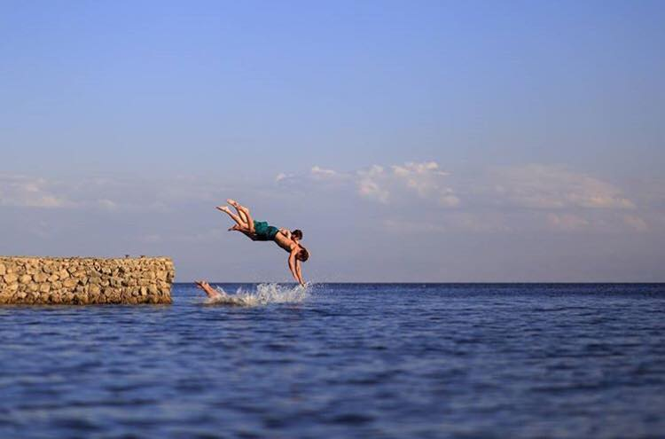
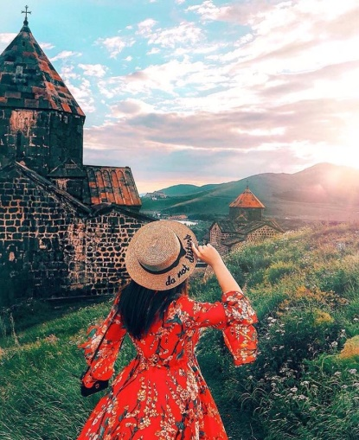
Севан самое большое на Кавказе, а так же одно из самых больших высокогорных пресных озер Земли. Озеро состоит из двух неравных частей – Большой Севан и Малый Севан. Из исторических памятников на побережье Севана наиболее легендарным считается монастырь Севанаванк, находящойся на полуострове в северо-западной части озера. Первоначально монастырь находился на полуостров, хотя в связи со снижением уровня воды возник перешеек, соединивший полуостров в сушей. На западном склоне величается другой монастырь – Айриванк. Сегодня Севан является одним из любимых и часто посещаемых курортов для туристов.

День 5. Четверг. Трансфер в межнудародный аэропорт Звартноц – Отбытие
Завтрак в гостинице. Трансфер в аэропорт. Отбытие
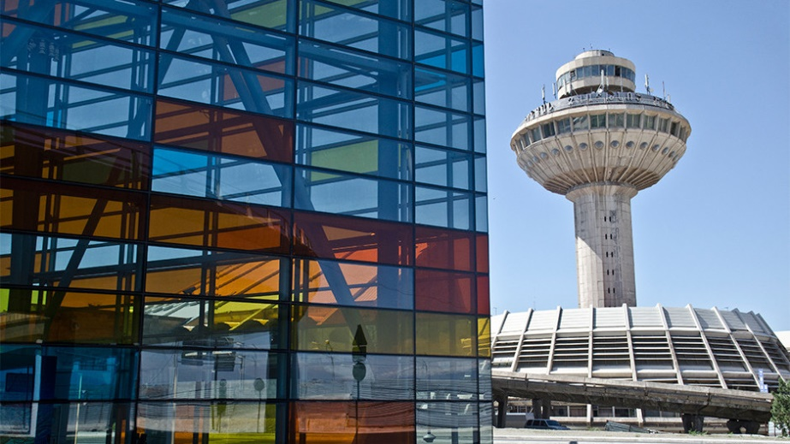

Стоимость НА ЧЕЛОВЕКА USD (Брутто) на 2019 год
Гостиница/Размещение | 3* | 3*+ | 4* | 4+* | 5*
SGL | 425 | 570 | 560 | 745 | 860
DBL | 310 | 390 | 420 | 500 | 560
TRP | 250 | 299 | 325 | 390 | 445

Указанные цены тур-пакета включают:
- Гостиничное проживание на 4 ночи/5 дней на базе завтраков
- Трансфер из/в аэропорт под все авиа рейсы
- Указанные экскурсии
- Дегустации коньяка и вина
- Сбор туристов на экскурсии с разных отелей (туры заканчиваются в центре города)
- Услуги профессионального русскоязычного гида
- Круглосуточная поддержка туристов
- Все входные билеты
Указанные цены тур-пакета НЕ включают:
- Обеды и ужины
- Чаевые
- Личные расходы

